Programa Institucional de Iniciação Científica e Tecnológica
Relatório Final de Atividades
Análise Comparativa de Métodos de Formação de Carteira Baseados em Grafos para Fundos Imobiliários (FIIs): Casos de Estudo com o Grafo Planar Maximamente Filtrado

Projeto: Análise Comparativa de Métodos de Formação de Carteira Baseados em Grafos para Fundos Imobiliários (FIIs): Casos de Estudo com o Grafo Planar Maximamente Filtrado
Bolsista / RA: Yoon Sung Jang / RA [preencher]
Orientador: Prof. Dr. João Roberto Bertini Junior
Local de execução: Faculdade de Tecnologia (FT) — UNICAMP, Limeira/SP
Vigência: setembro/2025 a agosto/2026

Resumo
Este projeto investiga o uso de filtragem em grafos para a formação de carteiras de Fundos de Investimento Imobiliário (FIIs), comparando o Grafo Planar Maximamente Filtrado (GPMF) com a Árvore Geradora Mínima (AGM), esta desenvolvida pelo parceiro Augusto Carneiro da Silva. Os dois filtros são avaliados sobre os mesmos dados (51 FIIs, mar/2022–nov/2025), com a mesma regra de seleção e validação fora da amostra por janela deslizante. Avaliando o desempenho frente ao CDI (taxa livre de risco real), nenhuma carteira — nem o benchmark — superou a renda fixa no período: os FIIs renderam menos que o CDI. Ainda assim, o GPMF ordena de forma consistente as carteiras periféricas acima das centrais (hipótese de Pozzi) em todos os tamanhos, enquanto a AGM falha no menor; e a carteira Periférica-5 do GPMF supera o benchmark passivo mesmo no líquido. Esse efeito, porém, não é robusto entre subperíodos nem estatisticamente significativo, o que é discutido como limitação.

Introdução
Métodos de filtragem em grafos resumem a estrutura de correlação de um mercado em poucas ligações relevantes. A AGM (Mantegna, 1999) retém N−1 arestas; o GPMF (Tumminello et al., 2005), por exigir apenas planaridade, retém 3N−6 e preserva ciclos e cliques. Pozzi, Di Matteo e Aste (2013) propõem que ativos periféricos formam carteiras com melhor relação risco-retorno; Peralta e Zareei (2016) reforçam a hipótese com centralidade de autovetor. Os FIIs brasileiros têm particularidades relevantes — distribuição de ≥95% dos lucros, isenção de IR sobre proventos para PF e 15% sobre ganho de capital. O objetivo é testar a hipótese da periferia para FIIs e verificar se o filtro escolhido (GPMF ou AGM) altera a conclusão.

Materiais e Métodos

Dados e convenção de retorno
Fechamentos diários ajustados de FIIs via yfinance, de mar/2022 a nov/2025 (920 pregões); universo determinístico de 51 FIIs (histórico completo, <5% de dados faltantes); benchmark XFIX11 (proxy do IFIX). Verificou-se empiricamente que o fechamento ajustado já reinveste os dividendos, de modo que o retorno total é Rt = ln(Pt/Pt−1) sobre o ajustado — somar Dt contaria o provento duas vezes.
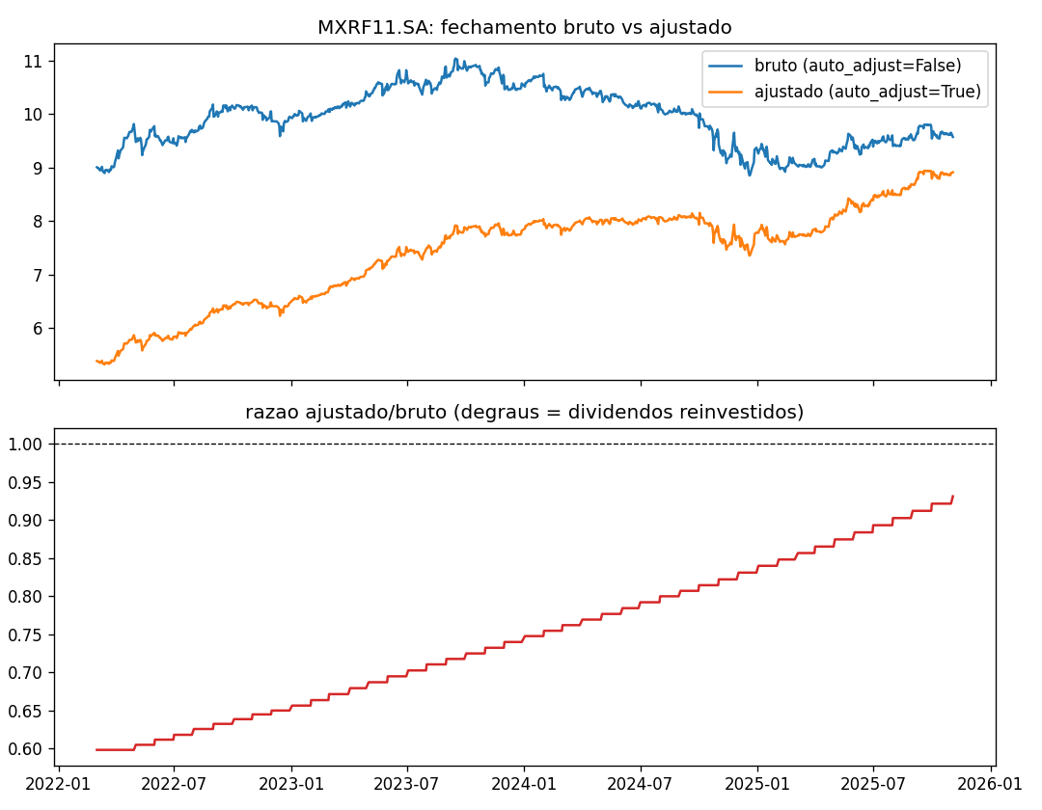
Figura 1 — Verificação da convenção de dividendos (MXRF11): a razão ajustado/bruto em degraus corresponde aos proventos já reinvestidos.

Grafos, carteiras e seleção
Da correlação de Pearson obtém-se a distância de Mantegna d = √(2(1−ρ)) e, dela, o GPMF (planaridade por Boyer-Myrvold) e a AGM (Kruskal). Para cada FII calcula-se um escore composto de centralidade (média normalizada de grau, intermediação e proximidade) — a mesma regra nos dois filtros, de modo que a única diferença entre eles é a estrutura do grafo. Formam-se carteiras Central, Periférica e Híbrida de 5, 10, 15 e 20 ativos, com pesos iguais.

Validação fora da amostra, custos e significância
Janela deslizante: forma com 360 pregões, mantém 22, avança 22, reconstruindo o grafo a cada passo (período fora da amostra de 09/08/2023 a 20/10/2025, 550 pregões, 25 rebalanceamentos). Aplica-se custo de 0,3% sobre o giro e 15% de IR sobre ganho de capital. O Índice de Sharpe é calculado sobre o retorno EXCEDENTE ao CDI diário (≈11,6% a.a. no período) — o custo de oportunidade real; usar zero como taxa livre de risco infla artificialmente o Sharpe. A significância segue o teste de Jobson-Korkie (Memmel, 2003) e um intervalo de confiança por bootstrap de blocos. A robustez é checada partindo o período em subperíodos.

Resultados

Estrutura dos grafos e referência dentro da amostra
O GPMF tem 147 arestas (= 3·51−6), planar e conexo; a AGM tem 50 (= N−1). Dentro da amostra (referência, não conclusiva), todas as carteiras têm Sharpe negativo frente ao CDI, ainda que com retorno nominal positivo — sinal de que os FIIs renderam abaixo da renda fixa no período.
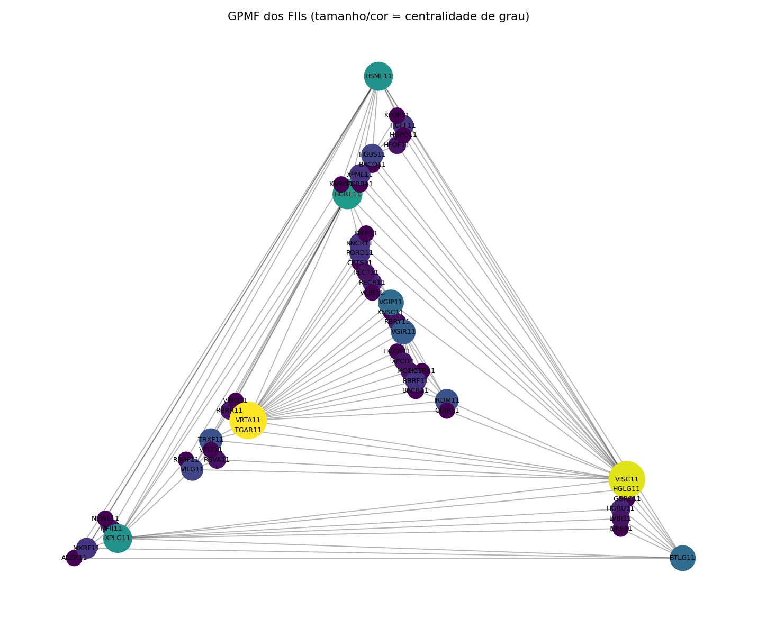
Figura 2 — GPMF dos FIIs; tamanho e cor dos vértices indicam centralidade de grau.

Comparação GPMF × AGM fora da amostra
A Tabela 1 traz o desempenho fora da amostra dos dois filtros, com a mesma regra de seleção. Dois padrões se destacam. Primeiro, no GPMF a Periférica supera a Central em todos os tamanhos (Sharpe menos negativo), sustentando a hipótese de Pozzi; na AGM isso falha no tamanho 5. Segundo, embora todas as carteiras fiquem abaixo do CDI (Sharpe negativo), a Periférica-5 do GPMF (Sharpe líquido -0.52) supera o benchmark passivo (Sharpe -0.91) — a única carteira ativa a fazê-lo —, ainda que seja pequena (5 FIIs) e de giro elevado.
Tabela 1 — GPMF × AGM fora da amostra (Sharpe sobre o excesso ao CDI)
carteira | filtro | ret_anual_bruto | sharpe_bruto | sharpe_liq | giro_medio
central_5 | GPMF | -0.7% | -1.283 | -1.605 | 33.2%
central_10 | GPMF | -0.1% | -1.381 | -1.702 | 28.4%
central_15 | GPMF | 1.7% | -1.213 | -1.537 | 25.2%
central_20 | GPMF | 1.1% | -1.328 | -1.653 | 25.8%
peripheral_5 | GPMF | 11.9% | -0.002 | -0.521 | 61.2%
peripheral_10 | GPMF | 5.5% | -0.792 | -1.237 | 46.0%
peripheral_15 | GPMF | 7.0% | -0.640 | -1.102 | 42.8%
peripheral_20 | GPMF | 7.1% | -0.675 | -1.139 | 35.6%
hybrid_5 | GPMF | 2.9% | -1.000 | -1.442 | 57.2%
hybrid_10 | GPMF | 5.5% | -0.770 | -1.219 | 47.2%
hybrid_15 | GPMF | 4.5% | -0.929 | -1.342 | 40.1%
hybrid_20 | GPMF | 2.7% | -1.192 | -1.591 | 36.8%
central_5 | AGM | 2.1% | -0.939 | -1.261 | 32.4%
central_10 | AGM | 3.0% | -0.993 | -1.342 | 27.6%
central_15 | AGM | 0.5% | -1.335 | -1.666 | 26.8%
central_20 | AGM | 1.7% | -1.244 | -1.591 | 25.2%
peripheral_5 | AGM | 1.8% | -1.171 | -1.598 | 54.8%
peripheral_10 | AGM | 4.6% | -0.939 | -1.397 | 44.4%
peripheral_15 | AGM | 4.1% | -0.971 | -1.378 | 34.8%
peripheral_20 | AGM | 4.9% | -0.913 | -1.309 | 29.6%
hybrid_5 | AGM | 3.9% | -0.866 | -1.319 | 53.2%
hybrid_10 | AGM | 2.1% | -1.203 | -1.621 | 43.6%
hybrid_15 | AGM | 3.0% | -1.138 | -1.552 | 39.6%
hybrid_20 | AGM | 3.8% | -1.066 | -1.479 | 34.8%

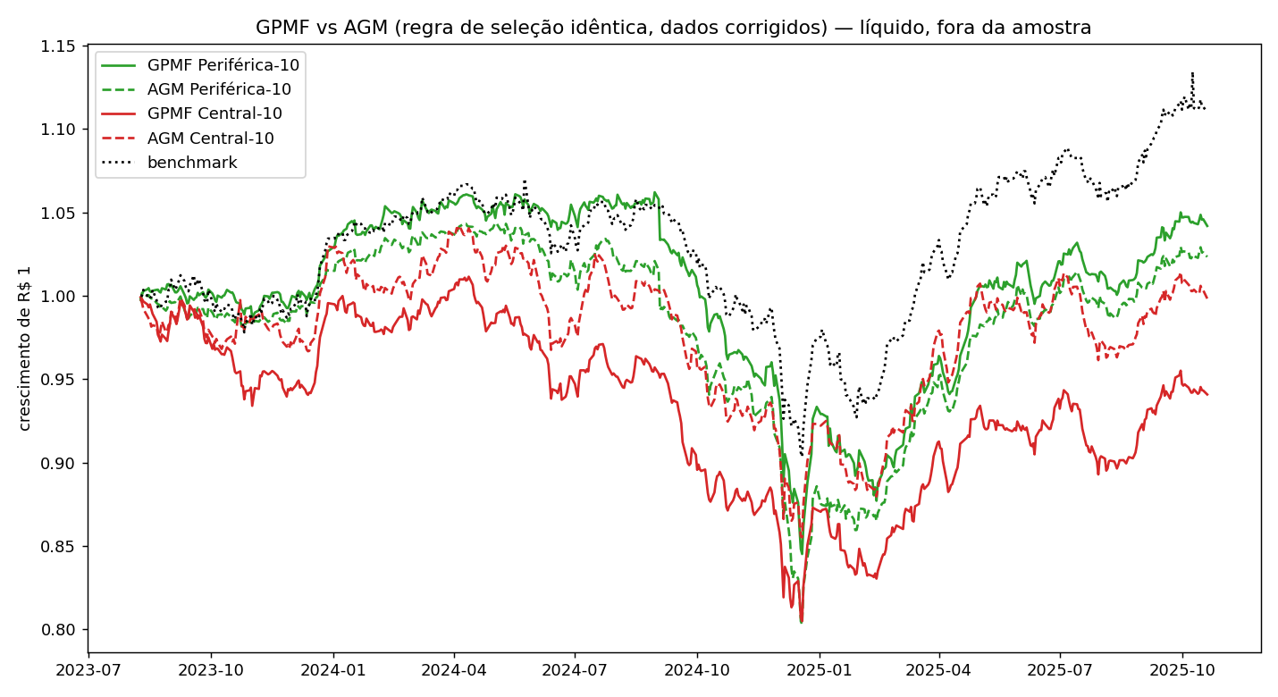
Figura 3 — GPMF vs AGM (mesma regra, dados corrigidos): retorno acumulado líquido das carteiras de tamanho 10.

De onde vem a perda: decomposição de custos
A Tabela 2 decompõe o retorno anual: do bruto descontam-se o arrasto de custo de transação (~1–2% a.a., proporcional ao giro) e o arrasto de imposto (~1,7–2,1% a.a.), chegando ao líquido. Para a maioria das carteiras, os dois arrastos juntos transformam o pouco que sobrava em retorno líquido negativo.
Tabela 2 — Decomposição do retorno (bruto → custo → imposto → líquido)
carteira | giro_medio_am | custo_medio_am | ret_bruto_aa | arrasto_custo_aa | arrasto_imposto_aa | ret_liq_aa
central_10 | 28.80% | 0.09% | -0.06% | 0.99% | 1.71% | -2.76%
central_15 | 26.27% | 0.08% | 1.44% | 0.91% | 1.83% | -1.30%
central_20 | 27.60% | 0.08% | 1.53% | 0.96% | 1.74% | -1.17%
peripheral_10 | 55.60% | 0.17% | 3.77% | 1.97% | 2.12% | -0.31%
peripheral_15 | 42.27% | 0.13% | 3.82% | 1.50% | 2.01% | 0.31%
peripheral_20 | 32.80% | 0.10% | 4.61% | 1.17% | 2.09% | 1.35%
hybrid_10 | 49.20% | 0.15% | 1.97% | 1.71% | 1.87% | -1.60%
hybrid_15 | 44.93% | 0.13% | 3.32% | 1.58% | 1.97% | -0.23%
hybrid_20 | 40.80% | 0.12% | 1.90% | 1.42% | 1.86% | -1.38%

Significância estatística
Pelo teste de Jobson-Korkie e pelo bootstrap (Tabela 3), a vantagem da Periférica sobre a Central não é significativa a 5%. A diferença robusta é negativa: a Central-10 é significativamente PIOR que o benchmark (p_bootstrap = 0,01). Ou seja, há evidência de que escolher os ativos centrais destrói valor frente ao índice, mas não de que a periferia o supere.
Tabela 3 — Diferença de Sharpe (Jobson-Korkie + IC bootstrap 95%)
carteira A | carteira B | ΔSharpe(aa) | IC95 inf | IC95 sup | p (bootstrap)
peripheral_10 | central_10 | 0.381 | -0.425 | 1.425 | 0.358
hybrid_10 | central_10 | 0.078 | -0.420 | 0.681 | 0.756
central_10 | benchmark | -0.814 | -1.621 | -0.200 | 0.010
peripheral_10 | benchmark | -0.433 | -0.987 | 0.165 | 0.154
hybrid_10 | benchmark | -0.736 | -1.409 | -0.166 | 0.008

Robustez por subperíodo
A Tabela 4 reavalia a hipótese de Pozzi em dois subperíodos consecutivos. Ela se confirma no primeiro (ago/2023–set/2024) mas se inverte no segundo (set/2024–out/2025): a vantagem da periferia depende do regime de mercado e, portanto, NÃO é robusta na janela disponível.
Tabela 4 — Hipótese de Pozzi por subperíodo (tamanho 10, líquido)
periodo | inicio | fim | sharpe_central_10 | sharpe_perif_10 | pozzi_10 | sharpe_benchmark
completo | 2023-08-09 | 2025-10-20 | -1.720 | -1.340 | True | -0.907
sub1 | 2023-08-09 | 2024-09-12 | -2.619 | -1.520 | True | -1.159
sub2 | 2024-09-13 | 2025-10-20 | -1.250 | -1.356 | False | -0.764

Discussão e Conclusões
Três conclusões emergem. (1) No período mar/2022–nov/2025, os FIIs — em qualquer das carteiras de grafo e no próprio benchmark — renderam abaixo do CDI; estratégias ativas de grafo não agregaram valor líquido frente à renda fixa. (2) Como filtro, o GPMF é superior à AGM para ordenar centro vs periferia: sustenta a hipótese de Pozzi em todos os tamanhos, enquanto a AGM falha no menor; e apenas no GPMF uma carteira (Periférica-5) supera o benchmark passivo no líquido. (3) Esse efeito-periferia, contudo, não é robusto entre subperíodos nem estatisticamente significativo, e a única diferença significativa é a desvantagem das carteiras centrais frente ao índice.
Limitações: janela fora da amostra de ~2 anos (baixo poder estatístico), viés de sobrevivência (apenas FIIs com histórico completo), benchmark via ETF proxy, e sensibilidade ao giro (custo+imposto decisivos). A reconciliação com o braço AGM exigiu alinhar convenções — sobretudo o tratamento de dividendos.

Bibliografia
MANTEGNA, R. N. Hierarchical structure in financial markets. EPJB, 11:193–197, 1999.
TUMMINELLO, M. et al. A tool for filtering information in complex systems. PNAS, 102(30):10421–10426, 2005.
POZZI, F.; DI MATTEO, T.; ASTE, T. Spread of risk across financial markets: better to invest in the peripheries. Scientific Reports, 3:1665, 2013.
PERALTA, G.; ZAREEI, A. A network approach to portfolio selection. JEF, 38:157–180, 2016.
MEMMEL, C. Performance hypothesis testing with the Sharpe ratio. Finance Letters, 1:21–23, 2003.

Perspectivas de continuidade
Estender a janela para aumentar o poder estatístico; testar ponderação por risco (inverse-vol) e a centralidade de autovetor na seleção; controlar o giro para reduzir o arrasto de custos; e consolidar a comparação oficial com o braço AGM, redigindo o artigo para o ENIAC 2026.

